Утверждаю:
Директор СПб ГБПОУ
«Колледж «Звездный»
___________Р.А.Пантелеенко
« » 2023 г.

План работы

СТУДЕНЧЕСКОГО СПОРТИВНОГО КЛУБА «ЗВЕЗДНЫЙ»
на 2023-2024 учебный год

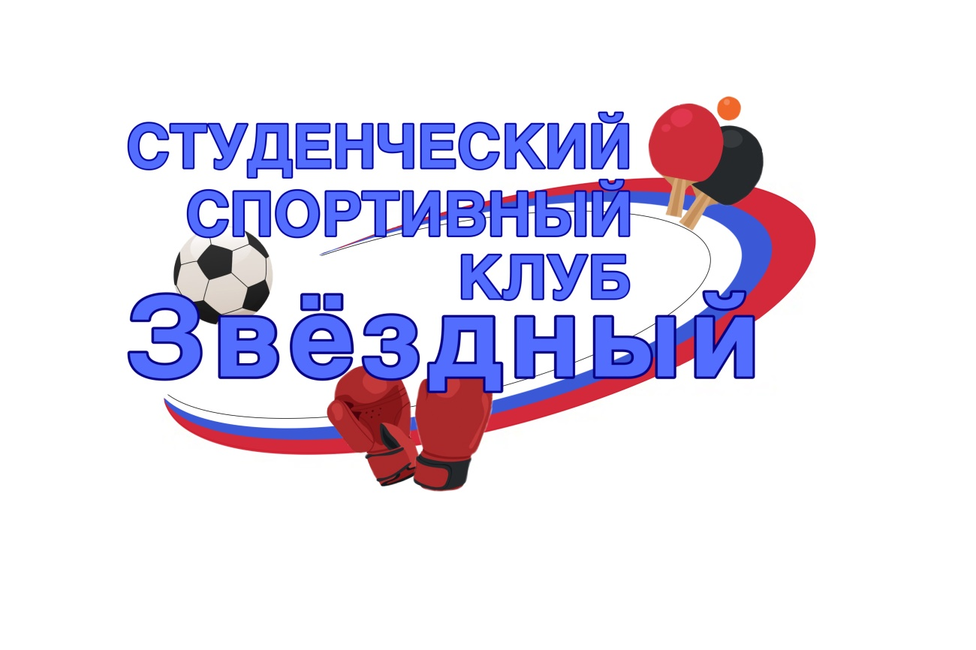

Санкт-Петербург
2023

№ | Месяц | Организационные мероприятия | Ответственный
1 | Сентябрь | - Заседание совета ССК:  - Утверждение совета клуба  - Составление плана работы на учебный год  - Распределение обязанностей  - Организация проведения соревнований по направлениям, в соответствии с календарным планом, ГТО.  - Консультации для родителей по вопросам физического воспитания, и др.  - Организация и проведение мониторинга состояния физической культуры и спорта колледжа.  - Обучение педагогического коллектива методикам оздоровительной работы с обучающимися.  - Составление рекомендаций для педагогического коллектива и обучающихся, победителей по физкультурно-оздоровительной работе. | Администрация.  Руководитель ССК преподаватели физической культуры, педагоги СП ОДО, классные руководители, кураторы
2 | Октябрь | - Подготовка и проведение соревнований.  - Организация турнира по гиревому спорту.  - Обновление страницы ССК « Звёздный» на сайте колледжа, а также обновление информации на стенде. | Руководитель ССК, преподаватели физической культуры, педагоги СП ОДО
3 | Ноябрь | - Подготовка к соревнованиям по волейболу.  - Подготовка и проведение тематических соревнований (в соответствии с календарным планом).  - Организация турнира по шахматам и шашкам  - Подготовка к товарищеским встречам со студенческими спортивными клубами СПО  - Подготовка к Президентским состязаниям, к сдаче норм ГТО, к мероприятиям «ГТО, путь к успеху!». | Руководитель ССК, преподаватели физической культуры, педагоги СП ОДО
4 | Декабрь | - Подготовка к зимним соревнованиям, тематическим турнирам («Новогодние веселые старты», «Рождественские турниры» и др.)  - Первенство по командным играм (волейбол, баскетбол, пионербол и др.) среди обучающихся колледжа  - Первенство по настольному теннису ( юноши, девушки)  - Турнир по шашкам  - Показательные выступления спортивных секций по различным видам спорта ( стретчинг, самооборона, гиревой спорт)  - Организация соревнований по киберспорту.  - Обновление страницы СКК « Звездный» на сайте колледжа, обновление информации на стенде ССК  «Звездный»  - Заседание клуба, подведение итогов за полугодие. | Руководитель ССК, преподаватели физической культуры, педагоги СП ОДО
5 | Январь | - Показательные выступления секций клуба.  - Участие в городских соревнованиях (по информационным письмам).  - Подготовка к соревнованиям по гиревому спорту.  - Обновление страницы ССК « Звездный» на сайте колледжа, обновление информации на стенде ССК  «Звёздный». | Руководитель ССК, преподаватели физической культуры, педагоги СП ОДО
6 | Февраль | - Подготовка к соревнованиям по различным видам спорта.  - Турнир по шахматам «Звездная ладья».  - Участие в городских соревнованиях по киберспорту.  - Подготовка к тематическим конкурсам о спортивной и физкультурно-оздоровительной работе (конкурс песни, конкурс рисунков и др.).  - Спортивное мероприятие, посвященное «Дню защитника Отечества».  - Консультации по вопросам физического воспитания. | Руководитель ССК, преподаватели физической культуры, педагоги СП ОДО
7 | Март | - Подготовка к итоговому спортивному празднику ССК «Звездный».  - Посещение студенческих спортивных клубов СПО с целью обмена опытом.  - Участие в плановых соревнованиях.  - Открытые занятия спортивных секций СП ОДО.  - Товарищеские встречи сборных команд. | Руководитель ССК, преподаватели физической культуры, педагоги СП ОДО
8 | Апрель | - Проведение спортивного, физкультурно-оздоровительного праздника «Фестиваль спорта» (с включением хореографии и песенного творчества обучающихся).  - Подготовка к соревнованиям по различным видам спорта.  - Открытые занятия спортивных секций СП ОДО.  - Показательные выступления секций клуба  - Обновление страницы ССК « Звездный» на сайте колледжа, а также обновление информации на стенде и выпуск информационной газеты. | Руководитель ССК, преподаватели физической культуры, педагоги СП ОДО
9 | Май | - Спортивные мероприятия, посвященные «Дню Победы».  - Участие ССК «Звездный» в концертной программе к празднику, посвященному 9 мая.  - Торжественная линейка ССК «Звездный», награждение активистов. | Руководитель ССК, преподаватели физической культуры, педагоги СП ОДО
10 | Июнь | - Итоговое заседание ССК «Звездный»:  - Подведение итогов года  - Отчет руководителя ССК  - Составление плана на следующий учебный год  - Организация работы секций на следующий учебный год, включая подготовку презентаций секций ССК «Звёздный». | Администрация, Руководитель ССК, преподаватели физической культуры, педагоги СП ОДО

